**TRƯỜNG ĐẠI HỌC SƯ PHẠM KỸ THUẬT TP. HCM**

**KHOA CÔNG NGHỆ THÔNG TIN**



**BÁO CÁO ĐỀ TÀI CUỐI KỲ**

Tên học phần: **BẢO MẬT CƠ SỞ DỮ LIỆU**

Tên đề tài: **XÂY DỰNG ỨNG DỤNG WINFORM**

**CHO QUY TRÌNH CẤP HỘ CHIẾU LẦN ĐẦU**

Giảng viên hướng dẫn: **ThS. Lê Thị Minh Châu**

Nhóm thực hiện: **Nhóm 9**

Sinh viên thực hiện:

**Hồ Văn Trường 18110384**

**Mai Đăng Khoa 18110306**

**TP.HCM, ngày 24 tháng 11 năm 2021**

**MỤC LỤC**

Phần 1: ĐẶC TẢ VỀ ĐỀ TÀI 4

**1.1.** **Giới thiệu về đề tài** 4

**1.2.** **Mô tả chức năng của đề tài** 4

**1.3.** **Mô tả thành phần dữ liệu của đề tài** 4

**1.4.** **Mô tả giao diện của đề tài** 5

**1.5.** **Phân tích yêu cầu** 5

1.5.1. Mục tiêu, phạm vi sử dụng 5

1.5.2. Yêu cầu giao diện 5

1.5.3. Yêu cầu chức năng 5

**1.6.** **Công nghệ sử dụng** 5

**1.7.** **Phân công nhiệm vụ** 6

Phần 2: THIẾT KẾ VÀ CÀI ĐẶT CƠ SỞ DỮ LIỆU 7

**2.1.** **Thiết kế cơ sở dữ liệu** 7

2.1.1. Mô tả chi tiết dữ liệu 7

**2.2.** **Cài đặt cơ sở dữ liệu** 8

2.2.1. Tạo bảng và ràng buộc 8

2.2.2. Thêm dữ liệu 9

2.2.3. Phân quyền 11

Phần 3: CÀI ĐẶT POLICY 12

**3.1.** **Xác thực** 12

**3.2.** **Xét duyệt** 12

**3.3.** **Lưu trữ** 13

Phần 4: HƯỚNG DẪN SỬ DỤNG PHẦN MỀM 13

**4.1.** **Cấu hình và cài đặt** 13

4.1.1. Cấu hình ứng dụng 13

**4.2.** **Đăng nhập nhân viên** 14

**4.3.** **Màn hình trang chủ** 14

**4.4.** **Màn hình của người đăng ký PassPort** 15

**4.5.** **Màn hình nhân viên xác thực** 16

**4.6.** **Màn hình của nhân viên xét duyệt** 17

**4.7.** **Màn hình nhân viên lưu trữ** 18

4.8. Màn hình nhân viên giám sát 19

# ĐẶC TẢ VỀ ĐỀ TÀI

## **Giới thiệu về đề tài**

Xây dựng ứng dụng cho quy trình cấp hộ chiếu lần đầu sử dụng Windows Form

Người dùng nhập thông tin đăng ký cấp hộ chiếu vào form, thông tin bao gồm (Họ và tên, địa chỉ, CCCD, giới tính, điện thoại, email). Sau khi nhập và xác nhận, dữ liệu sẽ được truyền qua bộ phận xác thực (XT) lưu vào Passport data. Ngoài các thông tin đã có từ form nhập, dữ liệu Passport data có thêm 2 column là trạng thái xác thực và trạng thái duyệt. Bộ phận xác thực (XT) sẽ đối chiếu và kiểm tra các thông tin liên quan đến người dùng (thông tin đối chiếu được lưu trong một database chung là Resident). Sau khi bộ phận xác thực (XT) tiến hành xác thực sẽ chuyển qua bộ phận xét duyệt (XD). Sau khi duyệt sẽ chuyển qua bộ phận lưu trữ (LT) và thông báo cho người đăng ký. Song song đó bộ phận giám sát (GS) chịu trách nhiệm theo dõi và giám sát các hoạt động trên.

## **Mô tả chức năng của đề tài**

Ứng dụng hỗ trợ việc quản lý quy trình cấp hộ chiếu lần đầu, bao gồm nhập dữ liệu từ người dùng, xác thực, xét duyệt, lưu trữ, thông báo và giám sát. Trong đó:

[XT] được quyền xem thông tin từ form đăng ký và thông tin liên quan đến người đăng ký (Resident Database)

[XD] có quyền xem tất cả các thông tin quy định cấp hộ chiếu và chỉ được xem thông tin trên form đăng ký. Không được xem thông tin trong Resident Database.

[LT] chỉ được xem các thông tin được phê duyệt (đồng ý hay không đồng ý cấp hộ chiếu) nhưng không xem được thông tin cá nhân và các dữ liệu liên quan khác.

[GS] giám sát tất cả các hoạt động của các user thuộc các nhóm: [XT], [XD], [LT] từ khi gửi yêu cầu cấp hộ chiếu đến khi nhận kết quả.

## **Mô tả thành phần dữ liệu của đề tài**

Cơ sử dữ liệu gồm các thành phần sau:

- PassPortData: lưu trữ các thông tin của người dùng đăng ký

- Resident: lưu trữ các thông tin liên quan đến người dùng

- Tài khoản: lưu trữ tài khoản đăng nhập của các người dùng như: nhân viên xác thực, nhân viên xét duyệt, nhân viên lưu trữ, nhân viên giám sát.

## **Mô tả giao diện của đề tài**

Đầu tiên khi khởi động ứng dụng là giao diện chọn đăng ký PassPort hoặc là nhân viên.

Giao diện đăng ký PassPort gồm các thông tin như tên, ngày sinh, địa chỉ, giới tính, ngày sinh, cmnd, ngày cấp, điện thoại, email.

Giao diện chính nhân viên xác thực gồm bảng danh sách các phiếu đăng ký PassPort mới, và các thao thác xác thực và tra cứu thông tin liên quan.

Giao diện chính của nhân viên xét duyệt gồm bảng danh sách các phiếu đăng ký PassPort đã được xác thực, và thao tác duyệt hoặc không duyệt hồ sơ

Giao diện chính của nhân viên lưu trữ gồm danh sách các hồ sơ đã được thông qua bộ phận xét duyệt và thao tác gửi thông báo cho người dùng.

Giao diện chính của nhân viên giám sát gốm các bảng hiển thị các thao tác của các nhân viên bộ phân xác thực, xét duyệt, lưu trữ.

## **Phân tích yêu cầu**

### Mục tiêu, phạm vi sử dụng

* Mục tiêu của đề tài là áp dụng công nghệ thông tin để xây dựng ứng dụng cho quy trình cấp hộ chiếu lần đầu.
* Phạm vi: Người dùng cần cấp hộ chiếu, bộ phận cấp hộ chiếu như: bộ phận xác thực, bộ phận xét duyệt, bộ phận lưu trữ, bộ phận giám sát.

### Yêu cầu giao diện

Giao diện thân thiện, dễ dùng với người dùng

### Yêu cầu chức năng

Có đủ chức năng của một ứng dụng quy trình cấp hộ chiếu lần đầu

## **Công nghệ sử dụng**

Sử dụng công nghệ .NET của Microsoft, cụ thể là Winform để tạo giao diện người dùng và ADO.NET để kết nối với cơ sở dữ liệu.

Về phía cơ sở dữ liệu, sử dụng SQL Server để tương thích với công nghệ của Microsoft

## **Phân công nhiệm vụ**

|  |  |
| --- | --- |
| Họ và tên | Nhiệm vụ |
| Hồ Văn Trường | - Tạo các policy và ứng dụng winform |
| Mai Đăng Khoa | - Thiết kế CSDL và tạo các policy |

# THIẾT KẾ VÀ CÀI ĐẶT CƠ SỞ DỮ LIỆU

## **Thiết kế cơ sở dữ liệu**

### Mô tả chi tiết dữ liệu

- Bảng TaiKhoan: lưu trữ tài khoản của tất cả người dùng trong hệ thống

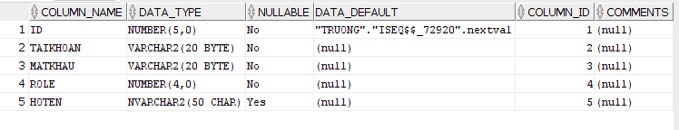

- Bảng PassPortData: lưu trữ thông tin đăng ký PassPort của người dùng

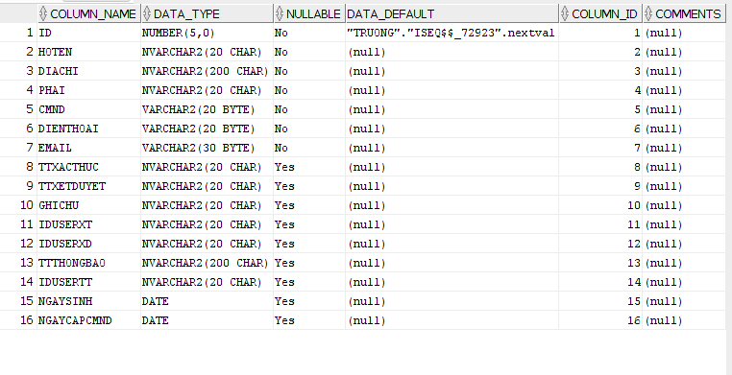

- Bảng Resident : lưu trữ các thông tin liên quan đến người dùng

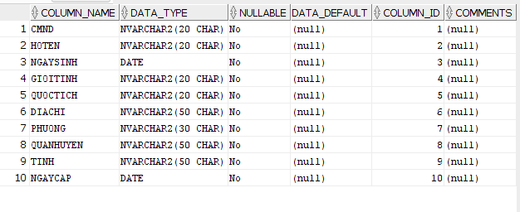

## **Cài đặt cơ sở dữ liệu**

### Tạo bảng và ràng buộc

--CREATE SCHEMA DATABASE PASSPORTDATA--

--Tạo Database--

CREATE TABLE "TRUONG"."PASSPORTDATA"

( "ID" NUMBER(5,0) GENERATED ALWAYS AS IDENTITY MINVALUE 1 MAXVALUE 999 INCREMENT BY 1 START WITH 1 CACHE 20 NOORDER NOCYCLE NOKEEP NOSCALE ,

"HOTEN" NVARCHAR2(20),

"DIACHI" NVARCHAR2(200),

"PHAI" NVARCHAR2(20),

"CMND" VARCHAR2(20 BYTE),

"DIENTHOAI" VARCHAR2(20 BYTE),

"EMAIL" VARCHAR2(30 BYTE),

"TTXACTHUC" NVARCHAR2(20),

"TTXETDUYET" NVARCHAR2(20),

"GHICHU" NVARCHAR2(20),

"IDUSERXT" NVARCHAR2(20),

"IDUSERXD" NVARCHAR2(20),

"TTTHONGBAO" NVARCHAR2(200),

"IDUSERTT" NVARCHAR2(20),

"NGAYSINH" DATE,

"NGAYCAPCMND" DATE

) SEGMENT CREATION IMMEDIATE

PCTFREE 10 PCTUSED 40 INITRANS 1 MAXTRANS 255

NOCOMPRESS LOGGING

STORAGE(INITIAL 65536 NEXT 1048576 MINEXTENTS 1 MAXEXTENTS 2147483645

PCTINCREASE 0 FREELISTS 1 FREELIST GROUPS 1

BUFFER_POOL DEFAULT FLASH_CACHE DEFAULT CELL_FLASH_CACHE DEFAULT)

TABLESPACE "USERS" ;

--CREATE SCHEMA DATABASE RESIDENT--

--Tạo Database--

REATE TABLE "TRUONG"."RESIDENT"

( "CMND" NVARCHAR2(20),

"HOTEN" NVARCHAR2(20),

"NGAYSINH" DATE,

"GIOITINH" NVARCHAR2(20),

"QUOCTICH" NVARCHAR2(20),

"DIACHI" NVARCHAR2(50),

"PHUONG" NVARCHAR2(30),

"QUANHUYEN" NVARCHAR2(50),

"TINH" NVARCHAR2(50),

"NGAYCAP" DATE

) SEGMENT CREATION IMMEDIATE

PCTFREE 10 PCTUSED 40 INITRANS 1 MAXTRANS 255

NOCOMPRESS LOGGING

STORAGE(INITIAL 65536 NEXT 1048576 MINEXTENTS 1 MAXEXTENTS 2147483645

PCTINCREASE 0 FREELISTS 1 FREELIST GROUPS 1

BUFFER_POOL DEFAULT FLASH_CACHE DEFAULT CELL_FLASH_CACHE DEFAULT)

TABLESPACE "USERS" ;

GRANT SELECT ON "TRUONG"."RESIDENT" TO "HOTRUONG";

### Thêm dữ liệu

--LOAD DATA—

Insert into TRUONG.RESIDENT (CMND,HOTEN,NGAYSINH,GIOITINH,QUOCTICH,DIACHI,PHUONG,QUANHUYEN,TINH,NGAYCAP) values ('1811','Hồ Văn Trường',to_date('15-MAY-00','DD-MON-RR'),'Nam','Việt Nam','Thôn Vĩnh Hy','Phước Lộc','Tuy Phước','Bình Định',to_date('12-JAN-15','DD-MON-RR'));

Insert into TRUONG.RESIDENT (CMND,HOTEN,NGAYSINH,GIOITINH,QUOCTICH,DIACHI,PHUONG,QUANHUYEN,TINH,NGAYCAP) values ('1800','Hồ Vĩnh Long',to_date('23-MAY-00','DD-MON-RR'),'Nam','Việt Nam','Thôn Hòa Lộc','Phước Long','Long Phước','Ninh Thuận',to_date('12-JAN-15','DD-MON-RR'));

Insert into TRUONG.RESIDENT (CMND,HOTEN,NGAYSINH,GIOITINH,QUOCTICH,DIACHI,PHUONG,QUANHUYEN,TINH,NGAYCAP) values ('1912','Mai Đăng Khoa',to_date('04-FEB-00','DD-MON-RR'),'Nam','Việt Nam','Thôn 10','Eabar','Buôn Đôn','Đăk Lăk',to_date('12-JAN-15','DD-MON-RR'));

Insert into TRUONG.RESIDENT (CMND,HOTEN,NGAYSINH,GIOITINH,QUOCTICH,DIACHI,PHUONG,QUANHUYEN,TINH,NGAYCAP) values ('1905','Mai Thị Hải Yến',to_date('23-SEP-02','DD-MON-RR'),'Nữ','Việt Nam','Thôn 2','Khánh Hội','Yên Khánh','Ninh Bình',to_date('12-JAN-15','DD-MON-RR'));

Insert into PASSPORTDATA (ID,HOTEN,DIACHI,PHAI,CMND,DIENTHOAI,EMAIL,TTXACTHUC,TTXETDUYET,GHICHU,IDUSERXT,IDUSERXD,TTTHONGBAO,IDUSERTT,NGAYSINH,NGAYCAPCMND) values (61,'Mai Đăng Khoa','Thành phố Hồ Chí Minh','Nam','32221312','0365845845','mail@gmail.com','Chưa xác thực','Chưa duyệt',null,null,null,'Chưa thông báo',null,to_date('12-JAN-22','DD-MON-RR'),to_date('12-JAN-22','DD-MON-RR'));

Insert into PASSPORTDATA (ID,HOTEN,DIACHI,PHAI,CMND,DIENTHOAI,EMAIL,TTXACTHUC,TTXETDUYET,GHICHU,IDUSERXT,IDUSERXD,TTTHONGBAO,IDUSERTT,NGAYSINH,NGAYCAPCMND) values (42,'Hồ Văn Trường','Quy Nhơn, Bình Định','Nam','327821312','0436771212','truonhg@gmail.com','Đã xác thực','Chưa duyệt',null,'1','2',null,null,null,null);

Insert into PASSPORTDATA (ID,HOTEN,DIACHI,PHAI,CMND,DIENTHOAI,EMAIL,TTXACTHUC,TTXETDUYET,GHICHU,IDUSERXT,IDUSERXD,TTTHONGBAO,IDUSERTT,NGAYSINH,NGAYCAPCMND) values (12,'Nguyễn Văn Long','Quy Nhơn, Bình Định','Nam','327821312','021005212','long@gmail.com','Đã xác thực','Đã xét duyệt',null,'1','2',null,null,null,null);

Insert into PASSPORTDATA (ID,HOTEN,DIACHI,PHAI,CMND,DIENTHOAI,EMAIL,TTXACTHUC,TTXETDUYET,GHICHU,IDUSERXT,IDUSERXD,TTTHONGBAO,IDUSERTT,NGAYSINH,NGAYCAPCMND) values (15,'Mai Văn Khoán','Đăk Lăk','Nam','001245821','0365845845','khoan@gmail.com','Chưa xác thực','Chưa duyệt',null,null,null,'Chưa thông báo',null,to_date('12-JAN-22','DD-MON-RR'),to_date('12-JAN-22','DD-MON-RR'));

Insert into PASSPORTDATA (ID,HOTEN,DIACHI,PHAI,CMND,DIENTHOAI,EMAIL,TTXACTHUC,TTXETDUYET,GHICHU,IDUSERXT,IDUSERXD,TTTHONGBAO,IDUSERTT,NGAYSINH,NGAYCAPCMND) values (19,'Trần Nguyên Quang','Quy Nhơn, Bình Định','Nam','991528528','0436532212','@quanggmail.com','Đã xác thực','Chưa duyệt',null,'1','2',null,null,null,null);

Insert into PASSPORTDATA (ID,HOTEN,DIACHI,PHAI,CMND,DIENTHOAI,EMAIL,TTXACTHUC,TTXETDUYET,GHICHU,IDUSERXT,IDUSERXD,TTTHONGBAO,IDUSERTT,NGAYSINH,NGAYCAPCMND) values (21,'Lê Minh Hai','Quy Nhơn, Bình Định','Nam','124921420','044564345','hai@gmail.com','Đã xác thực','Đã xét duyệt',null,'1','2',null,null,null,null);

Insert into PASSPORTDATA (ID,HOTEN,DIACHI,PHAI,CMND,DIENTHOAI,EMAIL,TTXACTHUC,TTXETDUYET,GHICHU,IDUSERXT,IDUSERXD,TTTHONGBAO,IDUSERTT,NGAYSINH,NGAYCAPCMND) values (32,'Bùi Công Minh','Thành phố Hồ Chí Minh','Nam','0138829423','0365845845','minh@gmail.com','Chưa xác thực','Chưa duyệt',null,null,null,'Chưa thông báo',null,to_date('12-JAN-22','DD-MON-RR'),to_date('12-JAN-22','DD-MON-RR'));

Insert into PASSPORTDATA (ID,HOTEN,DIACHI,PHAI,CMND,DIENTHOAI,EMAIL,TTXACTHUC,TTXETDUYET,GHICHU,IDUSERXT,IDUSERXD,TTTHONGBAO,IDUSERTT,NGAYSINH,NGAYCAPCMND) values (45,'Trần Ngọc Hòa Hoàng','Quy Nhơn, Bình Định','Nam','124295243','099124912','hoang@gmail.com','Đã xác thực','Chưa duyệt',null,'1','2',null,null,null,null);

Insert into PASSPORTDATA (ID,HOTEN,DIACHI,PHAI,CMND,DIENTHOAI,EMAIL,TTXACTHUC,TTXETDUYET,GHICHU,IDUSERXT,IDUSERXD,TTTHONGBAO,IDUSERTT,NGAYSINH,NGAYCAPCMND) values (90,'Nguyễn Hải Trân','Quy Nhơn, Bình Định','Nam','260204325','03249329592','tran@gmail.com','Đã xác thực','Đã xét duyệt',null,'1','2',null,null,null,null);

### Phân quyền

-UserDK: người dùng đăng ký PassPort

- XacThuc: user của bộ phận xác thực

- XetDuyet: user của bộ phận xét duyệt

- LuuTru: user của bộ phận lưu trữ

- GiamSat: user của bộ phận giám sát

|  |  |  |  |  |  |
| --- | --- | --- | --- | --- | --- |
|  | UserDK | XacThuc | XetDuyet | LuuTru | GiamSat |
| PassPortData | C | RU | RU | RU | R |
| Resident |  | R |  |  |  |

*Bảng 2.1. Bảng tóm tắt phân quyền sử dụng cơ sở dữ liệu*

*(C – Insert, R – Select, U – Update, D – Delete)*

# CÀI ĐẶT POLICY

## **Xác thực**

* Đảm bảo nhân viên chỉ xem các thông tin trên form đăng ký của người dùng

create or replace function bao_mat_nhan_vien_xac_thuc (p_schema varchar2, p_obj varchar2)

return varchar2 as

lv_user varchar2(100);

roleUser number;

lv_predicate varchar2(1000);

begin

select user into lv_user from dual;

select role into roleUser from truong.taikhoan where UPPER(taikhoan.taikhoan)= (select user from dual);

if roleUser='0' then

lv_predicate:='1=2';

else

lv_predicate:='1=1';

end if;

return lv_predicate;

end bao_mat_nhan_vien_xac_thuc;

BEGIN

DBMS_RLS.add_policy (

object_schema => 'truong',

object_name => 'PASSPORTDATA',

policy_name => 'Bao_Mat_Xac_Thuc',

function_schema => 'truong',

policy_function => 'bao_mat_nhan_vien_xac_thuc',

statement_types => 'SELECT',

sec_relevant_cols => 'ID,TTXETDUYET,TTXACTHUC,TTTHONGBAO,IDUSERXT,IDUSERXD,IDUSERTT',

sec_relevant_cols_opt => dbms_rls.ALL_ROWS

);

## **Xét duyệt**

* Đảm bảo cho nhân viên xét duyệt chỉ xem các thông tin trên form đăng ký và không được xem bảng Resident

create or replace function bao_mat_nhan_vien_xet_duyet (p_schema varchar2, p_obj varchar2)

return varchar2 as

lv_user varchar2(100);

roleUser number;

lv_predicate varchar2(1000);

begin

select user into lv_user from dual;

select role into roleUser from truong.taikhoan where UPPER(taikhoan.taikhoan)= (select user from dual);

if roleUser='1' then

lv_predicate:='1=2';

else

lv_predicate:='1=1';

end if;

return lv_predicate;

end bao_mat_nhan_vien_xet_duyet;

BEGIN

DBMS_RLS.add_policy (

object_schema => 'truong',

object_name => 'RESIDENT',

policy_name => 'Bao_Mat_Xet_Duyet_RESIDENT',

function_schema => 'truong',

policy_function => 'bao_mat_nhan_vien_xet_duyet',

statement_types => 'SELECT'

);

END;

## **Lưu trữ**

* Đảm bảo nhân viên lưu trữ chỉ xem các thông tin cần thiết

create or replace function bao_mat_nhan_vien_luu_tru (p_schema varchar2, p_obj varchar2)

return varchar2 as

lv_user varchar2(100);

lv_predicate varchar2(1000);

begin

select user into lv_user from dual;

if lv_user='KHOA' then

lv_predicate:='1=2';

else

lv_predicate:='1=1';

end if;

return lv_predicate;

end bao_mat_nhan_vien_luu_tru;

-- b? ph?n l?u tr? ch? xem tt id, tình tr?ng xác th?c và xét duy?t

BEGIN

DBMS_RLS.add_policy (

object_schema => 'truong',

object_name => 'PASSPORTDATA',

policy_name => 'Bao_Mat_Luu_Tru',

function_schema => 'truong',

policy_function => 'bao_mat_nhan_vien_luu_tru',

statement_types => 'SELECT',

sec_relevant_cols => 'HOTEN,DIACHI,PHAI,CMND,DIENTHOAI,EMAIL,GHICHU,IDUSERXT,IDUSERXD,TTTHONGBAO,IDUSERTT',

sec_relevant_cols_opt => dbms_rls.ALL_ROWS

);

END;

# HƯỚNG DẪN SỬ DỤNG PHẦN MỀM

## **Cấu hình và cài đặt**

### Cấu hình ứng dụng

- Chỉnh sửa ConnectionString ở đối tượng **con** trong lớp **MyDB.class**, chỉ thay đổi phần **Data Source**

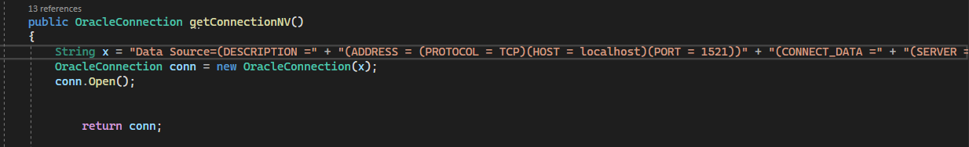

## **Đăng nhập nhân viên**

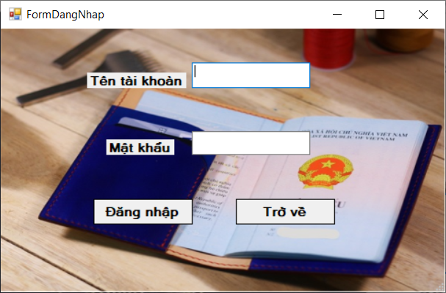

## **Màn hình trang chủ**

- Giao diện màn hình chính

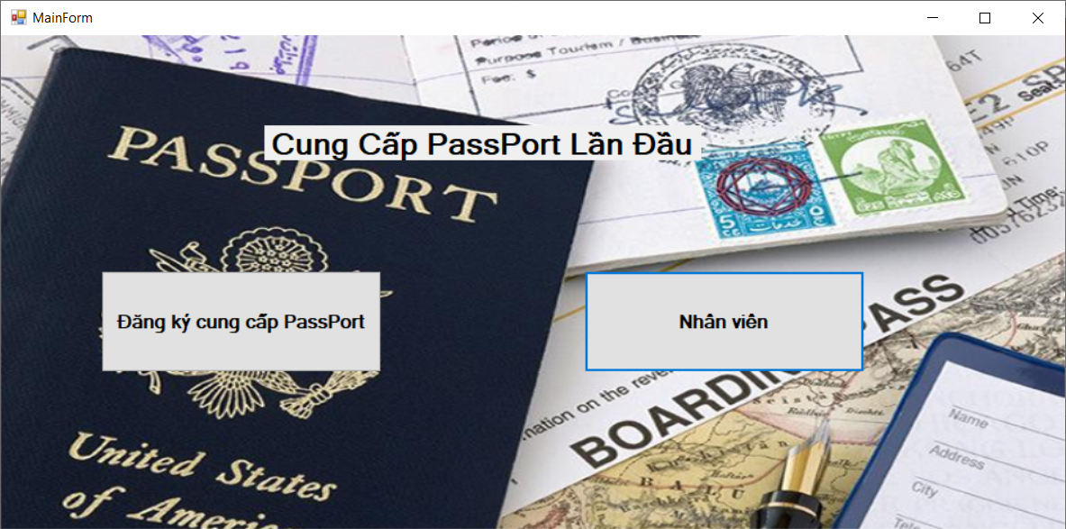

## **Màn hình của người đăng ký PassPort**

- Người dùng nhập thông tin cần thiết và nhấn đăng ký

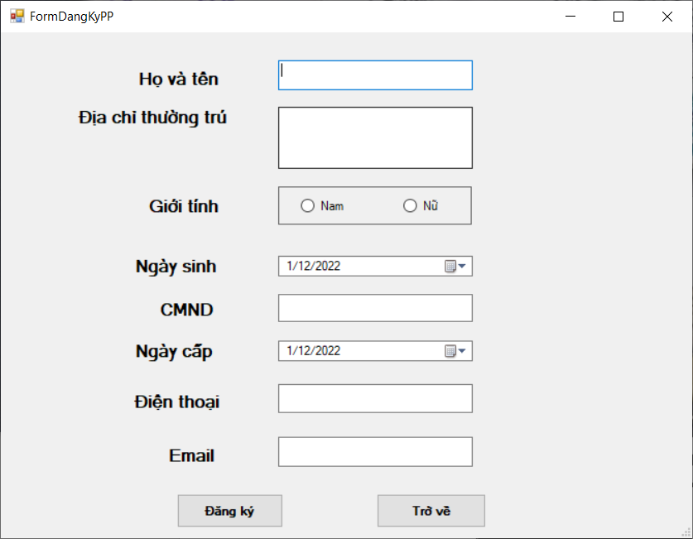

## **Màn hình nhân viên xác thực**

* Nhân viên chọn hồ sơ cần xác thực và chọn xác thực

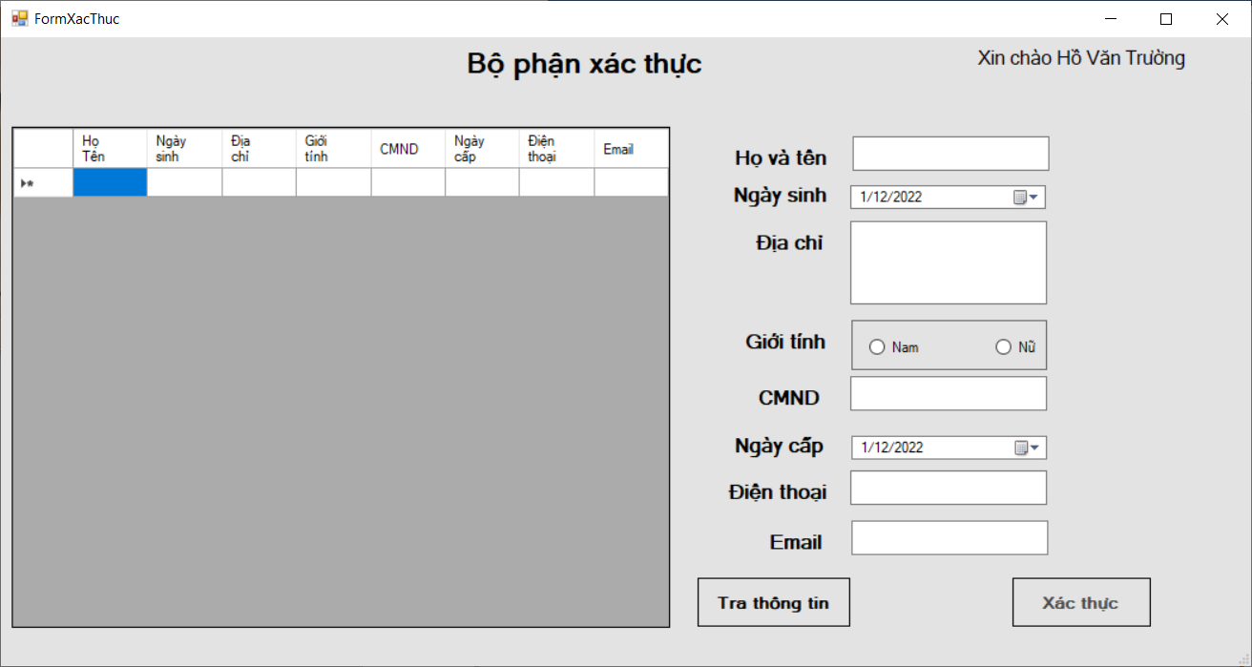

* Màn hình tra thông tin liên quan người dùng, nhân viên có thể tìm theo CMND để tiện trong việc tra thông tin.

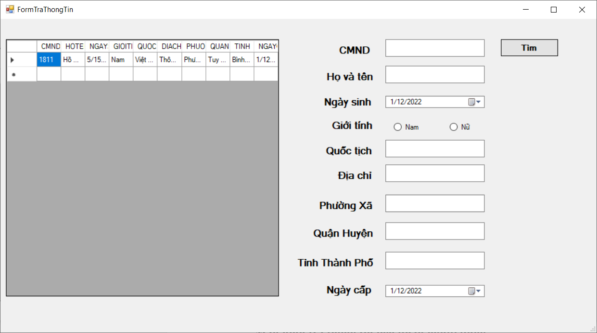

## **Màn hình của nhân viên xét duyệt**

* Nhân viên chọn hồ sơ cần duyệt và có thể duyệt hoặc không duyệt.

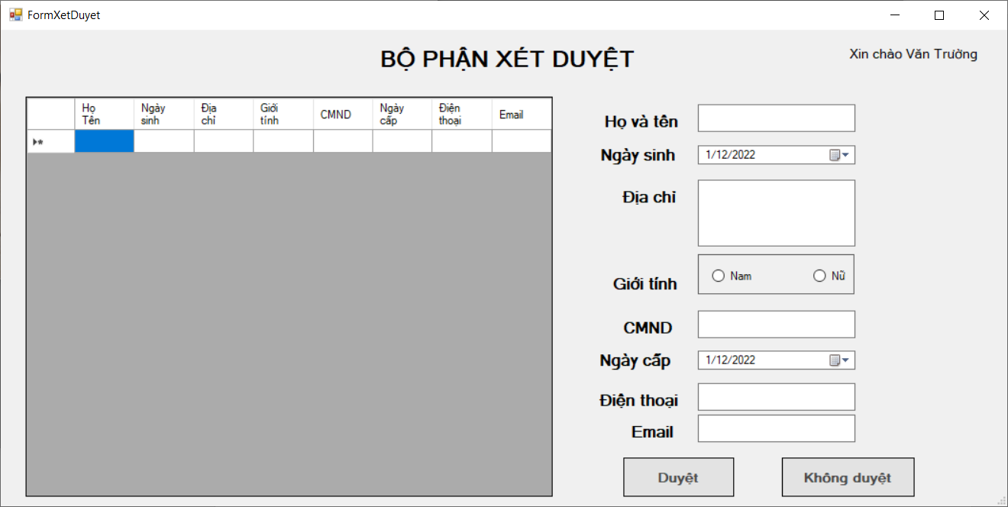

## **Màn hình nhân viên lưu trữ**

* Nhân viên chọn hồ sơ cần gửi thông báo và nhấn gửi thì hệ thống sẽ cập nhật thông tin của hồ sơ.

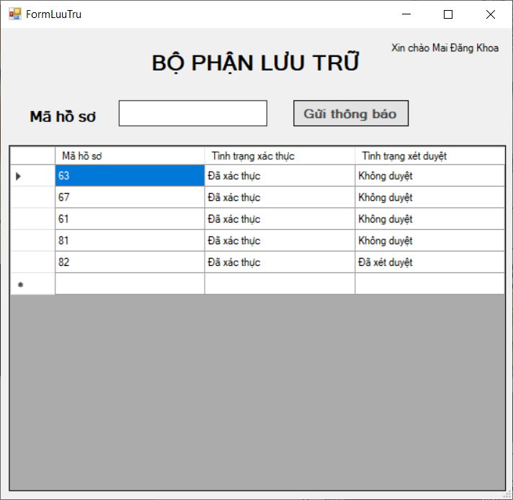

## Màn hình nhân viên giám sát

* Hiển thị các hành động của các nhân viên thuộc nhóm xác thực, xét duyệt, lưu trữ. Nhân viên có thể click 2 lần để xem chi tiết hồ sơ.

